用美图秀秀批理处理上传照片问题
美图秀秀下载地址：http://xiuxiu.web.meitu.com/
解决拍摄照片过大上传不上去，解决上传照片不清楚。

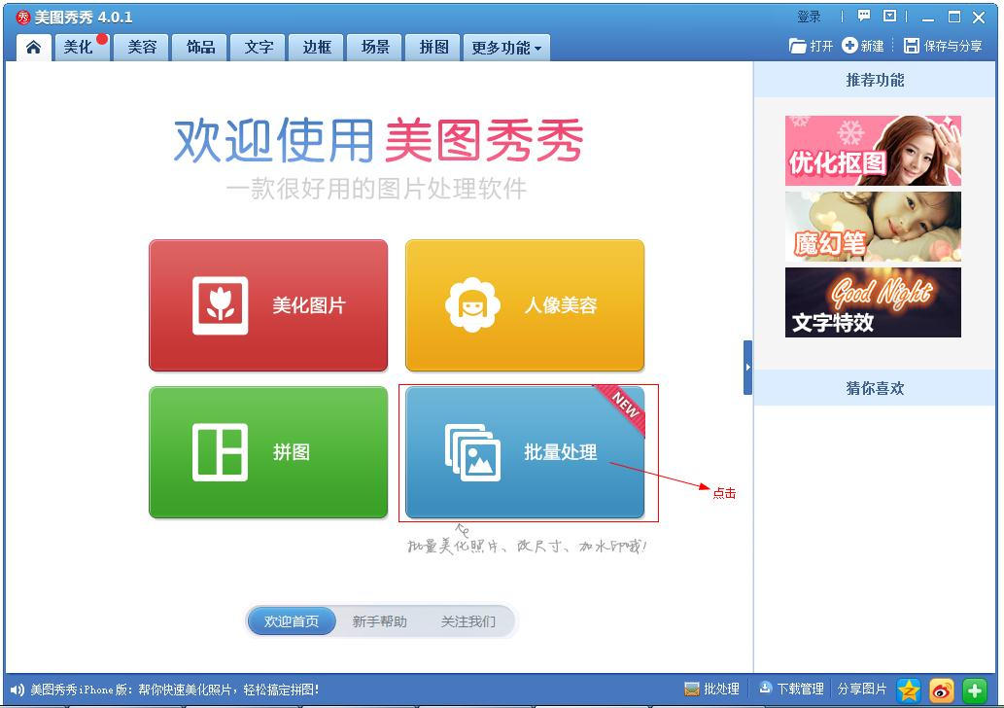

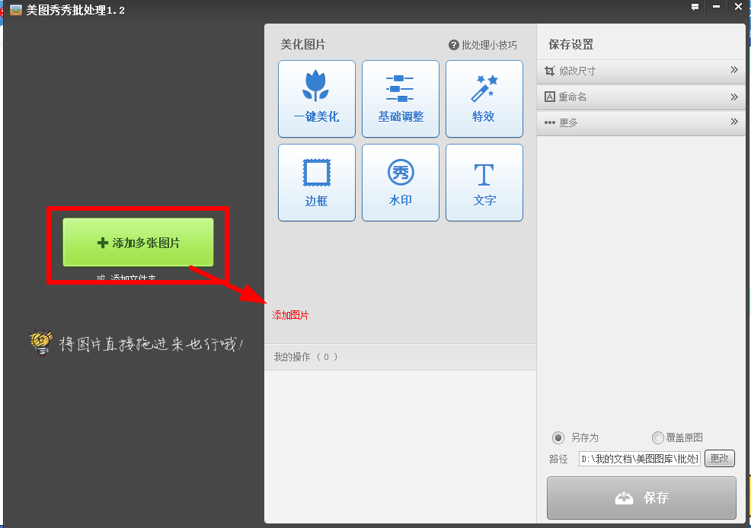

设置800像素
